EEN DRONE UIT DE 16E EEUW
In de woorden van Adriaen Willaert, opgetekend door Bart Stouten*

Woorden manipuleren. Ook klanken kunnen dat. Recht naar de schoonheid zwemmen, recht naar het gevoel dat je ‘Hoe mooi!’ doet uitroepen. Heilzaam is het voor de uitwerking van de poëzie, wanneer we tolerant blijven ten overstaan van onze kinderlijke speelsheid. Soms kan er dan iets gebeuren. Alleen is het voor wij volwassenen moeilijk om die verdwenen speelsheid toe te laten. We willen helemaal begrijpen wat er gezegd wordt, met welke intentie, met welke verzwegen bijgedachten. Een bijna onmogelijke, idealistische eis.

De betere polyfonie is een ode aan dIe kinderlijke speelsheid. Speels, zo was de neiging, ergens in de elfde eeuw, om een tweede stem toe te voegen aan de eerste. Speels, de intentie om de eentonigheid te doorbreken. Wie belichaamde de tweede stem? Een zanger die improviseerde. Een zanger die de eerste stem, de latere cantus firmus, versierde. Hij was een zaklamp die heen en weer danste in de donkerte van de muziek. Hij hield de eerste stem op het juiste pad.

Als ik het woord ‘drone’ uitspreek, kan ik me levendig voorstellen waaraan jullie dan denken. Wel, de tweede stem noemden wij in onze zestiende eeuw ook een ‘drone’ . Maar die zweefde niet overal heen. Soms volgde ze het strakke parcours van een vaste toon, de toon die als een pedaal was dat ingedrukt bleef, tot aan het slot. Een ondersteunende toon, een toon die zekerheid bood. Hildegard von Bingen hield bijvoorbeeld van drones. Ze liet zo’n rustbrengende drone zweven over haar Gregoriaans lied, als om te zeggen: vind rust, vertrouw op de goede afloop, laat de noten je niet van de wijs brengen. Haar drone vloog rechtdoor, zonder bochten.

Latere componisten lieten hun drone een zwaai maken tot een kwart onder of boven de basstem, die jullie later cantus firmus noemden. Het voordeel was, dat een notenschrift niet onmisbaar was. De tweede stem hield zich aan die vaste afstand, week daar niet van af.

Nog wat later, zo ergens in de dertiende eeuw, kwamen de derde en de vierde stem erbij. Dan werd het wél belangrijk om de onderlinge toonhoogtes vast te leggen. Zo kwamen de eerste sleutels tot stand. De fa-sleutel voor de lage stemmen. Een do-sleutel voor het middengebied. En de mooie sol-sleutel voor de hoge stemmen.

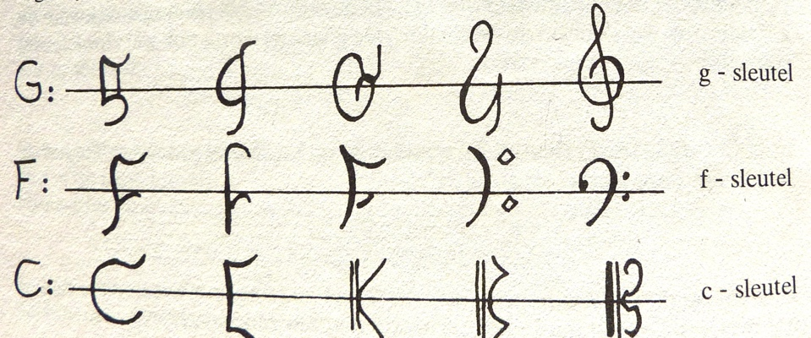

Uiteindelijk begon die polyfonie zich te verspreiden, zoals een vruchtbaar idee zich graag verspreid, zoals een meme, in de hoofden en harten van heel Europa. In de centra van onderwijs en godsdienst, eeuwenlang een onafscheidelijke tweeling. De stijl die onderwezen werd aan de kathedraal in Parijs, werd toonaangevend als de Notre-Dame-school. Voor mij heeft de Vlaamse meerstemmigheid daar haar vlucht genomen.

‘Maar waarom polyfonie?’, hoor ik je denken. Vanwaar die vreemde behoefte van componisten om meerdere stemmen, op verschillende toonhoogtes, toe te voegen? Ver van de kerken waar polyfonisten zoals ik experimenteerden met hun muzikale gebeden, want dat waren onze partituren toch, speelden dorps- muzikanten spontaan in meerdere stemmen. Mensen willen dialogeren. Dus waarom zouden muzikanten niet liever converseren dan monologeren? Waar lieden samenkomen om te vieren, willen ze elk op hun eigen wijze jubelen. Elk met hun eigen stem. Gezongen of gespeelde stem, het doet er niet toe. Interactie, levende wisselwerking van ideeën en klanken, dat is een feest.

Feestende muziek is verstrengeling van meerdere klanken, en die verstrengeling zo bevallig mogelijk krijgen. Heeft polyfonie ooit iets anders betracht? Ik denk het wel. Want of we het leuk vinden of niet, een feest is nooit alleen een feest. Het feest van de ander is soms ons eigen verdriet. Of met het feest van ons hart moeit zich het verdriet van de ander. Ook dat is meerstemmigheid, ten voeten uit.

* Deze tekst kwam uit ‘De stem van Adriaen’ door Bart Stouten, voormalig VRT-Klara radiopresentator, uitgeverij Roer 2023.

